Fiche élève - TP Packet Tracer
Pour chaque exercice, remplissez la colonne « Ma réponse » au fur et à mesure du TP.
Décrivez ce que vous avez fait, ce que vous voyez à l'écran et ce que vous en concluez, avec vos propres mots.
La colonne « Note » est réservée à l'enseignant.

Identification de l’élève
Nom | Prénom | Classe | Date
TROGER | Jean-Baptiste | BTS SIO 1.1 | 14/10/2026

Table des matières
Fiche élève - TP Packet Tracer 1
Identification de l’élève 1
Exercice 1 · Relier 2 éléments entre eux 2
Exercice 2 · Relier un PC à un serveur 2
Exercice 3 · Ajouter un switch 3
Exercice 4 · Faire communiquer 2 PC 3
Exercice 5 · Créer un réseau local 4
Exercice 6 · Deux réseaux locaux et un routeur 5
Exercice 7 · Introduction aux routeurs 5
Exercice 8 · Routeur avancé 6
Bilan du TP 7

Exercice 1 · Relier 2 éléments entre eux
Question | Ma réponse
1. Quel câble avez-vous utilisé en premier, et sur quel port de chaque PC l'avez-vous branché ? | Câble croisé. Sur le port fa0 de chaque pc
2. Que voyez-vous aux extrémités du câble quand la connexion fonctionne ? | Un triangle vert
3. Que remarquez-vous avec le câble droit ? Décrivez ce qui change à l'écran. | Le câble droit est en trait continu et on voit deux triangle rouge
4. Quel câble Packet Tracer choisit-il avec la connexion automatique ? | Il choisi un cable croisé
5. Expliquez avec vos mots quand utiliser un câble torsadé (croisé) et quand utiliser un câble droit. | Le câble droit pour des machines de types différent et le câble croisés pour les mêmes machines terminales
6. Avez-vous enregistré « exo1 » dans le dossier PACKET TRACER ? | oui
Commentaire de l'enseignant

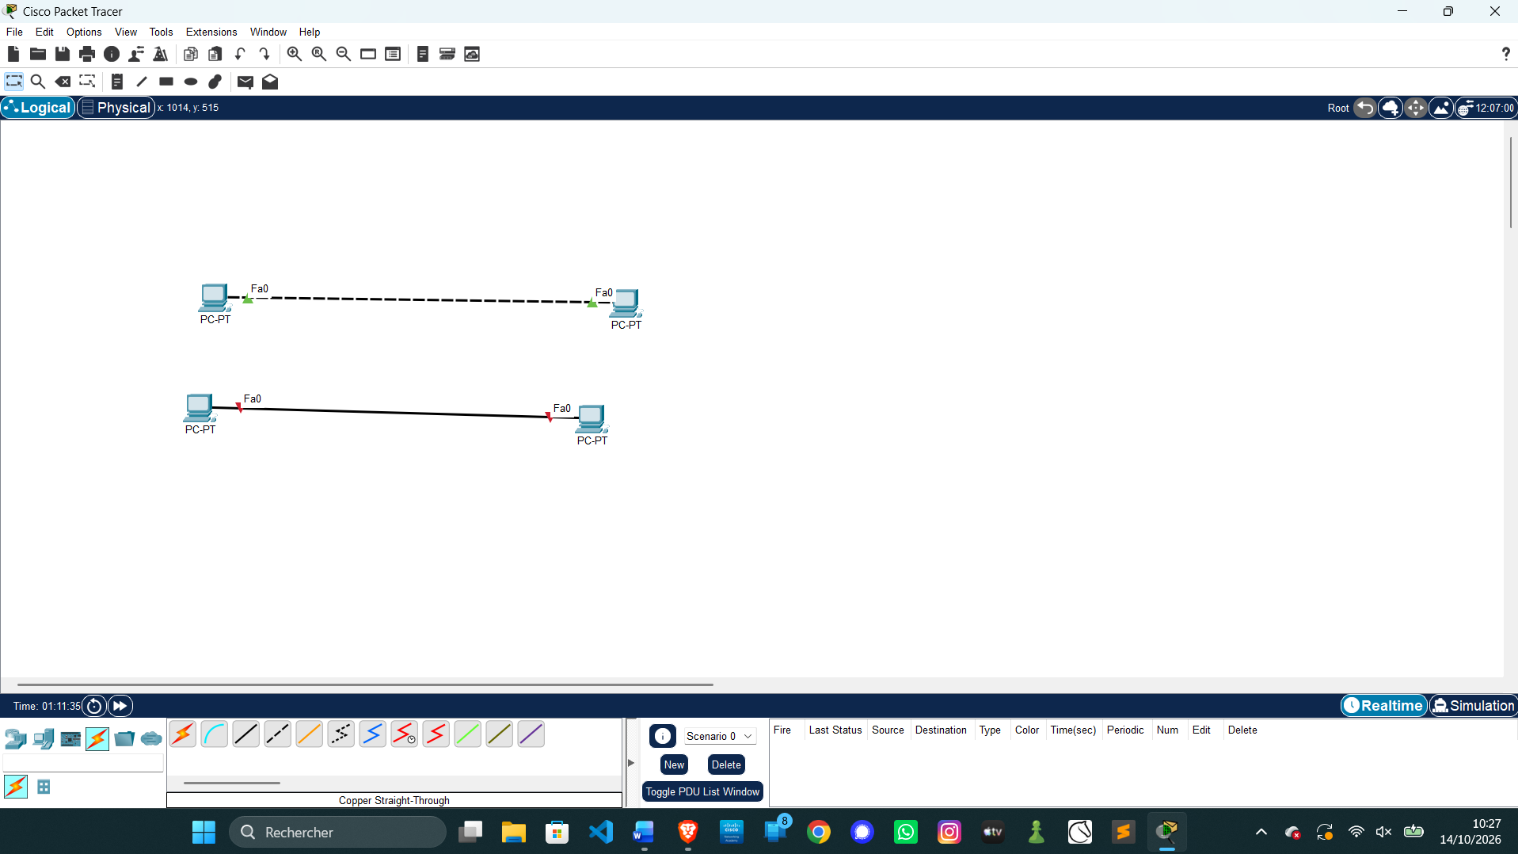

Exercice 2 · Relier un PC à un serveur
Question | Ma réponse
1. Décrivez les étapes que vous avez suivies pour relier le PC au serveur. | Clic sur icone éclair et choix du cable croisé et clique le pc, l’interface ou on branche et pareil sur le serveur
2. Quel câble avez-vous choisi ? | Câble croisé, car il s’agit de 2 machines terminales
3. Justifiez ce choix avec la règle vue à l'exercice 1.
4. La connexion fonctionne-t-elle ? Comment le savez-vous ? | Oui, car les triangles sont vert
5. Avez-vous enregistré le fichier dans le dossier PACKET TRACER ? | oui
Commentaire de l'enseignant

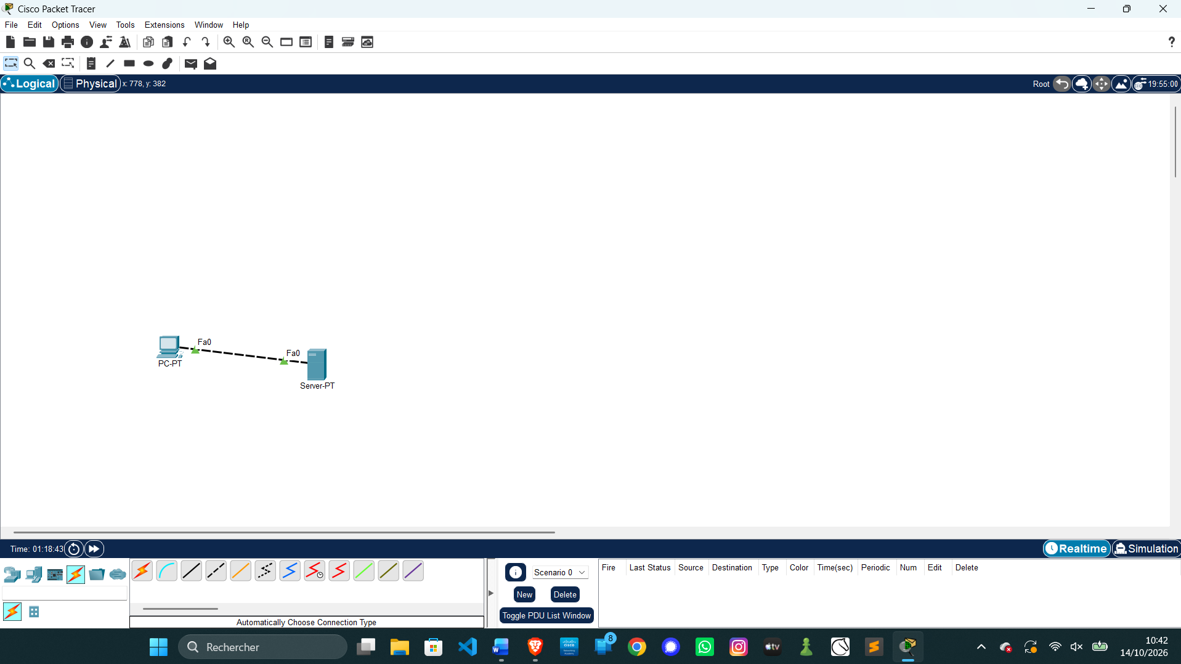

Exercice 3 · Ajouter un switch
Question | Ma réponse
1. Que se passe-t-il quand vous essayez de connecter le laptop au serveur ? | Impossible,
2. Pourquoi est-ce impossible ? Regardez les ports disponibles sur le serveur. | car pas de ports disponibles comme il y a déjà une machine branchée
3. À quoi sert le switch dans ce réseau ? | Il sert de multiprise et de relier plusieurs machine qui doivent être connectée à une autre même si la machine n’a qu’un port de branchement
4. Quel type de câble relie le switch aux machines ? Pourquoi ? | Câble droit, car il s’agit de types de machines différents
5. Dessinez ou décrivez le réseau final (machines et liaisons).
6. Avez-vous enregistré l'exercice ? | oui
Commentaire de l'enseignant

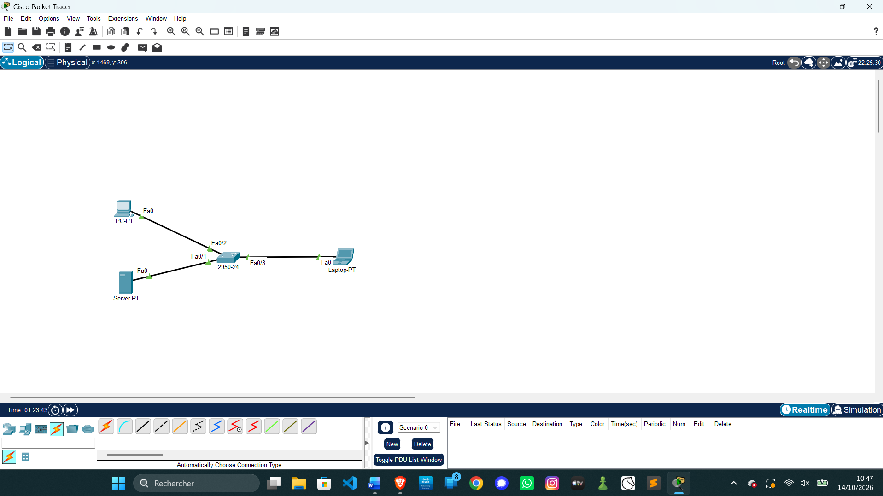

Exercice 4 · Faire communiquer 2 PC
Question | Ma réponse
1. Notez l'adresse IP et le masque de chaque PC (PC0 et PC1). | PC0 (gauche) 10.0.0.1  PC1 (droite) 10.0.0.2
2. Expliquez pourquoi ces deux adresses sont sur le même réseau. | Il s’agit d’un même réseau, sinon il devrait y avoir un routeur pour différencier les réseaux. Les machines sont forcéments sur le même réseau pour communiquer entre elles en étant connectée seulement via un câble
3. Quel statut obtenez-vous après l'envoi du message (Successful ou Failed) ? | successful
4. Si vous avez eu « Failed », quelle était l'erreur et comment l'avez-vous corrigée ?
5. À quoi servent l'adresse IP et le masque, d'après ce que vous avez compris ? | L’adresse ip permet d’identifier la machine dans un réseau, le masque lui sert
6. Avez-vous enregistré le fichier ? | oui
Commentaire de l'enseignant

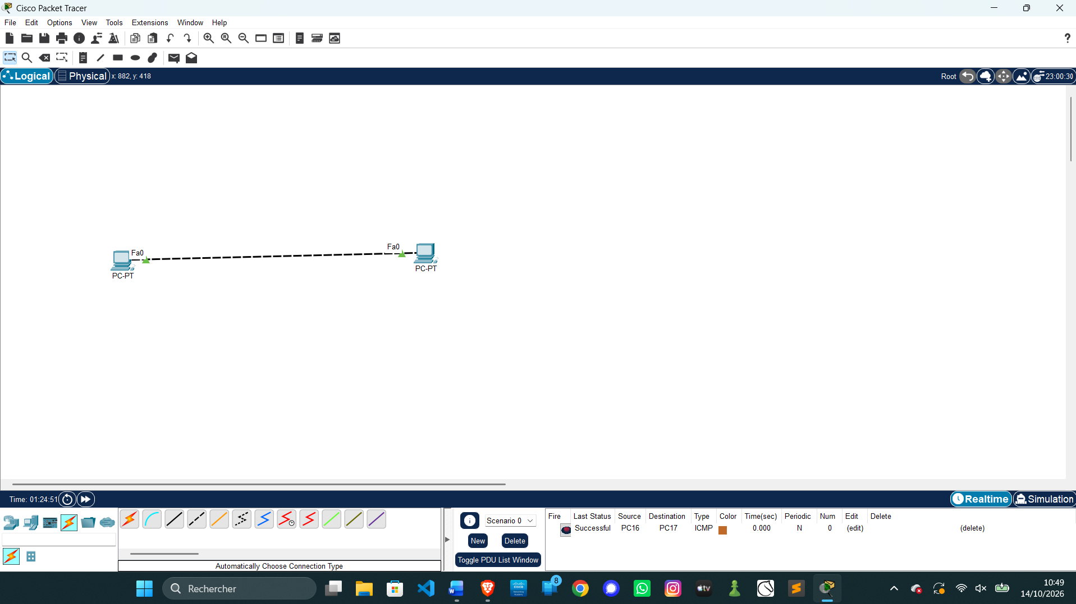

Exercice 5 · Créer un réseau local
Question | Ma réponse
1. Notez l'adresse IP de chaque machine : PC, laptop, serveur.
2. Pourquoi le switch n'a-t-il pas besoin d'adresse IP ici ? | Le switch sert seulement à relier plusieurs machine au routeur par exemple
3. En mode Simulation, décrivez le trajet du paquet entre le PC et le serveur. Par où passe-t-il ? | Le paquet part du pc concerné, va
4. Le serveur répond-il ? À quoi le voyez-vous ?
5. Recopiez la commande ping utilisée et le résultat obtenu. | Ping 10.0.0.5  Reply from 10.0.0.5 bytes=32 times=4ms TTL=255  Reply from 10.0.0.5 bytes=32 times=4ms TTL=255  Reply from 10.0.0.5 bytes=32 times=4ms TTL=255  Reply from 10.0.0.5 bytes=32 times=4ms TTL=255
6. Quelle différence faites-vous entre l'envoi d'un message (enveloppe) et la commande ping ? | L'enveloppe cible les machines concernées pour le ping alors que la commande de ping enverra des paquets à toutes les machines
7. Avez-vous enregistré le fichier ? | oui
Commentaire de l'enseignant

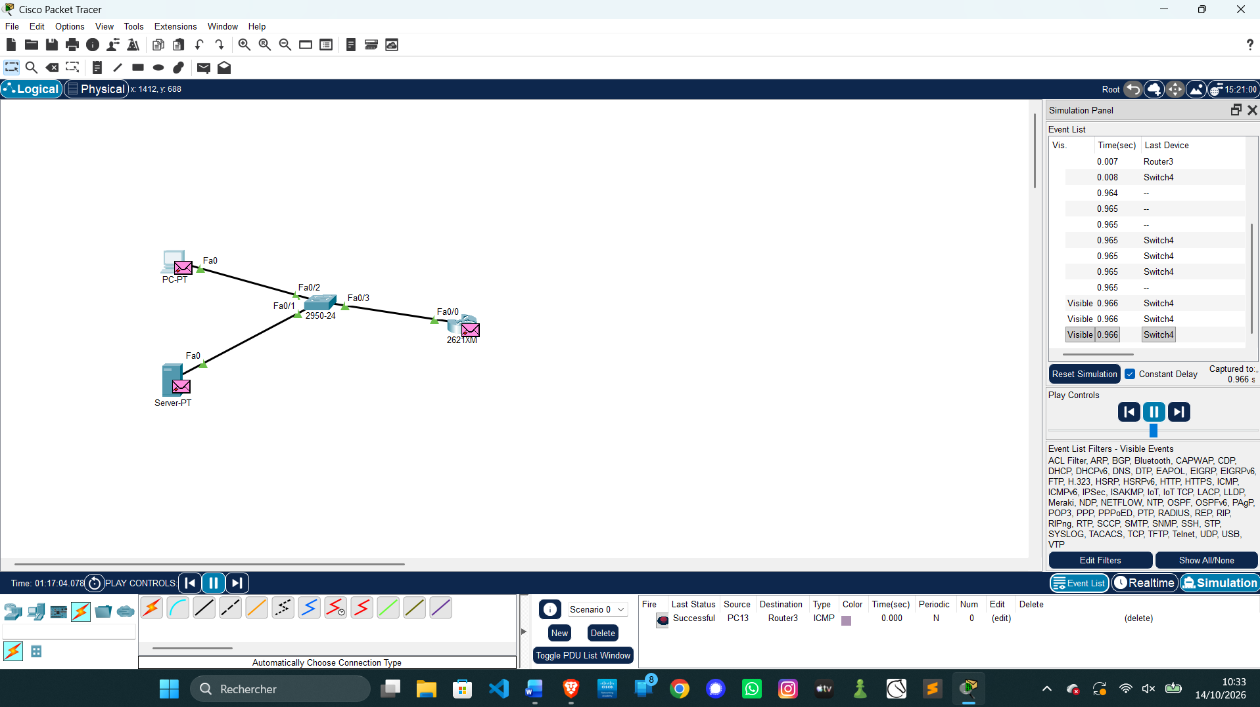

Exercice 6 · Deux réseaux locaux et un routeur
Question | Ma réponse
1. Notez les adresses IP attribuées dans le réseau de gauche (192.168.1.0/24).
2. Notez les adresses IP attribuées dans le réseau de droite (192.168.100.0/24).
3. Résultat du ping entre 2 machines du réseau de droite : | successful
4. Résultat du ping entre 2 machines du réseau de gauche : | succesful
5. Résultat du ping entre 2 machines de réseaux différents. Que se passe-t-il ? | Échec du ping
6. Expliquez pourquoi ce dernier ping ne fonctionne pas. | Le routeur n’étant pas configuré (adresse ip et interface allumée) le ping ne peut pas fonctionné
7. Avez-vous enregistré le fichier ? | oui
Commentaire de l'enseignant
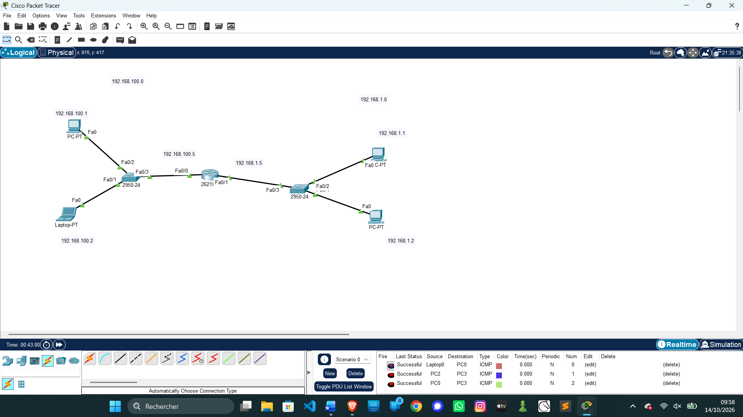

Exercice 7 · Introduction aux routeurs
Question | Ma réponse
1. Notez l'adresse IP, le masque et la passerelle de chaque PC.
2. Sur quelles interfaces du routeur les PC sont-ils branchés ? Quelle adresse avez-vous donnée à chacune ? | Fa 0/0 et fa 0/1
3. Pourquoi faut-il cocher « Port Status » ? Que se passe-t-il si on l'oublie ? | Si on oublie de cocher, le port reste fermer par défaut et la communication est impossible avec le routeur
4. Qu'est-ce qu'une passerelle par défaut ? Expliquez avec vos mots. | La passerelle par défaut est l’adresse ip correspondante à l’interface du routeur qui donne sur notre réseau
5. Le ping entre les 2 PC fonctionne-t-il ? Si non au premier essai, qu'avez-vous corrigé ? | oui
6. Avez-vous enregistré l'exercice ? | oui
Commentaire de l'enseignant

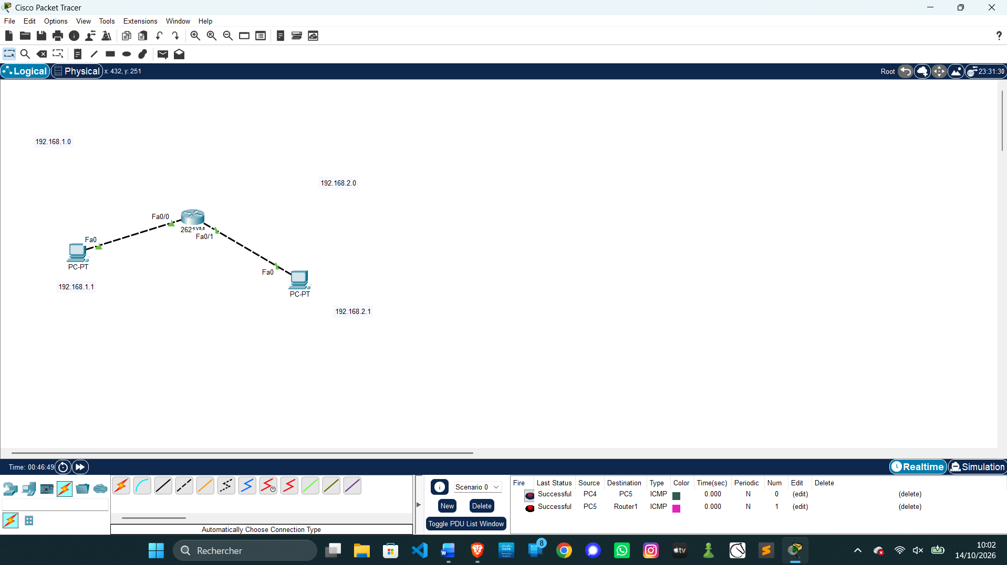

Exercice 8 · Routeur avancé
Question | Ma réponse
1. Notez les adresses IP des machines du réseau de gauche (192.168.200.0/24).
2. Notez les adresses IP des machines du réseau de droite (192.168.100.0/24).
3. Quelles adresses avez-vous données aux 2 interfaces du routeur ?
4. Quelle passerelle avez-vous renseignée sur les machines de gauche ? Et sur celles de droite ? | Gauche 192.168.200.5  Droite 192.168.100.5
5. Résultat du test entre un PC de gauche et un PC de droite : | successful
6. Comparez avec l'exercice 6 : qu'est-ce qui permet maintenant aux deux réseaux de communiquer ? | Le routeur est configuré et ses interfaces allumées
7. Avez-vous enregistré l'exercice ? | oui
Commentaire de l'enseignant

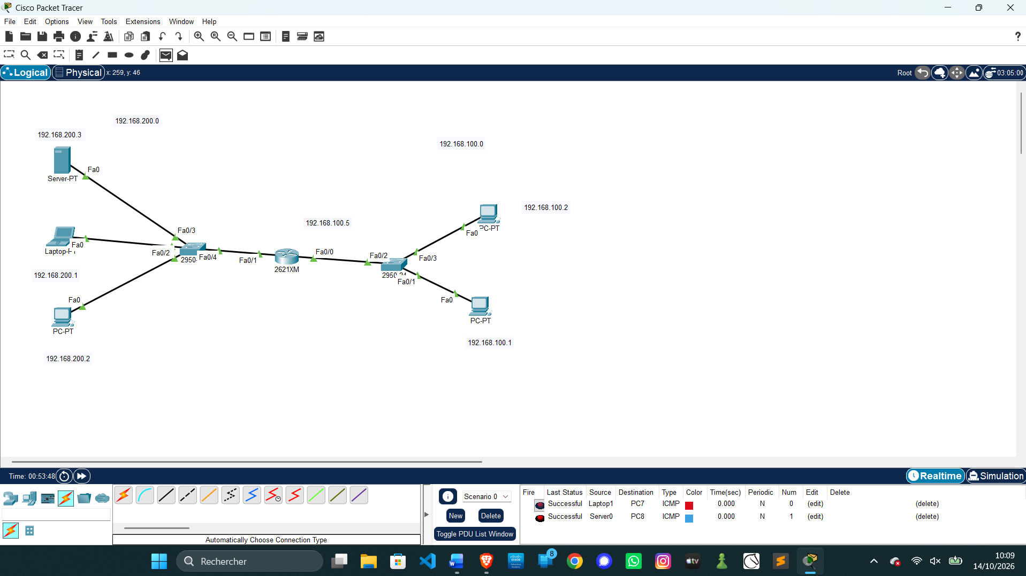

Bilan du TP
Question | Ma réponse
Quel exercice vous a posé le plus de difficultés ? Pourquoi ? | aucun
Qu'avez-vous appris de nouveau pendant ce TP ?
Expliquez en 3 phrases le rôle du câble, du switch et du routeur. | Le câble sert à connecté les machines physique et transporter leur données, le switch sert à relier plusieurs machines à une même machine pour former un réseau et le routeur sert à diriger le flux de donnée vers la bonne machine

